Dados pessoais 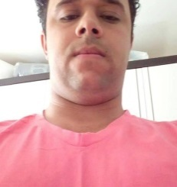
Nome: Cleomar Maria Tavares
Endereço: Rua Dos Imigrantes 554
Bairro: Senai
Cidade: Montenegro
CEP: 95780-000
Idade: 30 anos
Estado Civil: Solteiro
Sexo: Masculino
Data De Nascimento: 27/12/1987
Formas de contato
Celular: ( 51 ) 996846220 Recado: ( 51 ) 980226211
Formação acadêmica
Colégio Estadual Irmã Margarida-Salto Do Lontra – Ensino Médio Incompleto.

Experiência profissional
Empresa: WMS Supermercados Do Brasil
Data de Inicio: 03/12/2007-06/10/2008
Cargo: Operador

Empresa: Marsul Proteínas LTDA.
Data De Inicio: 13/03/2009-18/11/2010
Cargo : Auxiliar de produção

Empresa: Cone Sul Soluções Ambientais LTDA.
Data de Inicio: 11/01/2011-19/05/2011
Cargo: Coletor
Empresa: L.F. De Oliveira & CIA LTDA.
Data de Inicio: 09/08/2011-10/09/2012
Cargo: Ajudante De Motorista

Empresa: JBS AVES.
Data de Inicio: 09/11/2012-11/09/2015
Cargo: Auxiliar De Expedição CD.

Empresa: TW Transportes.
Data de Inicio: 24/11/2016-05/06/2017
Cargo: Auxiliar Logística

